**이러한 학습-/교육 문서와 일치하는 SCE 교육 담당자 패키지**

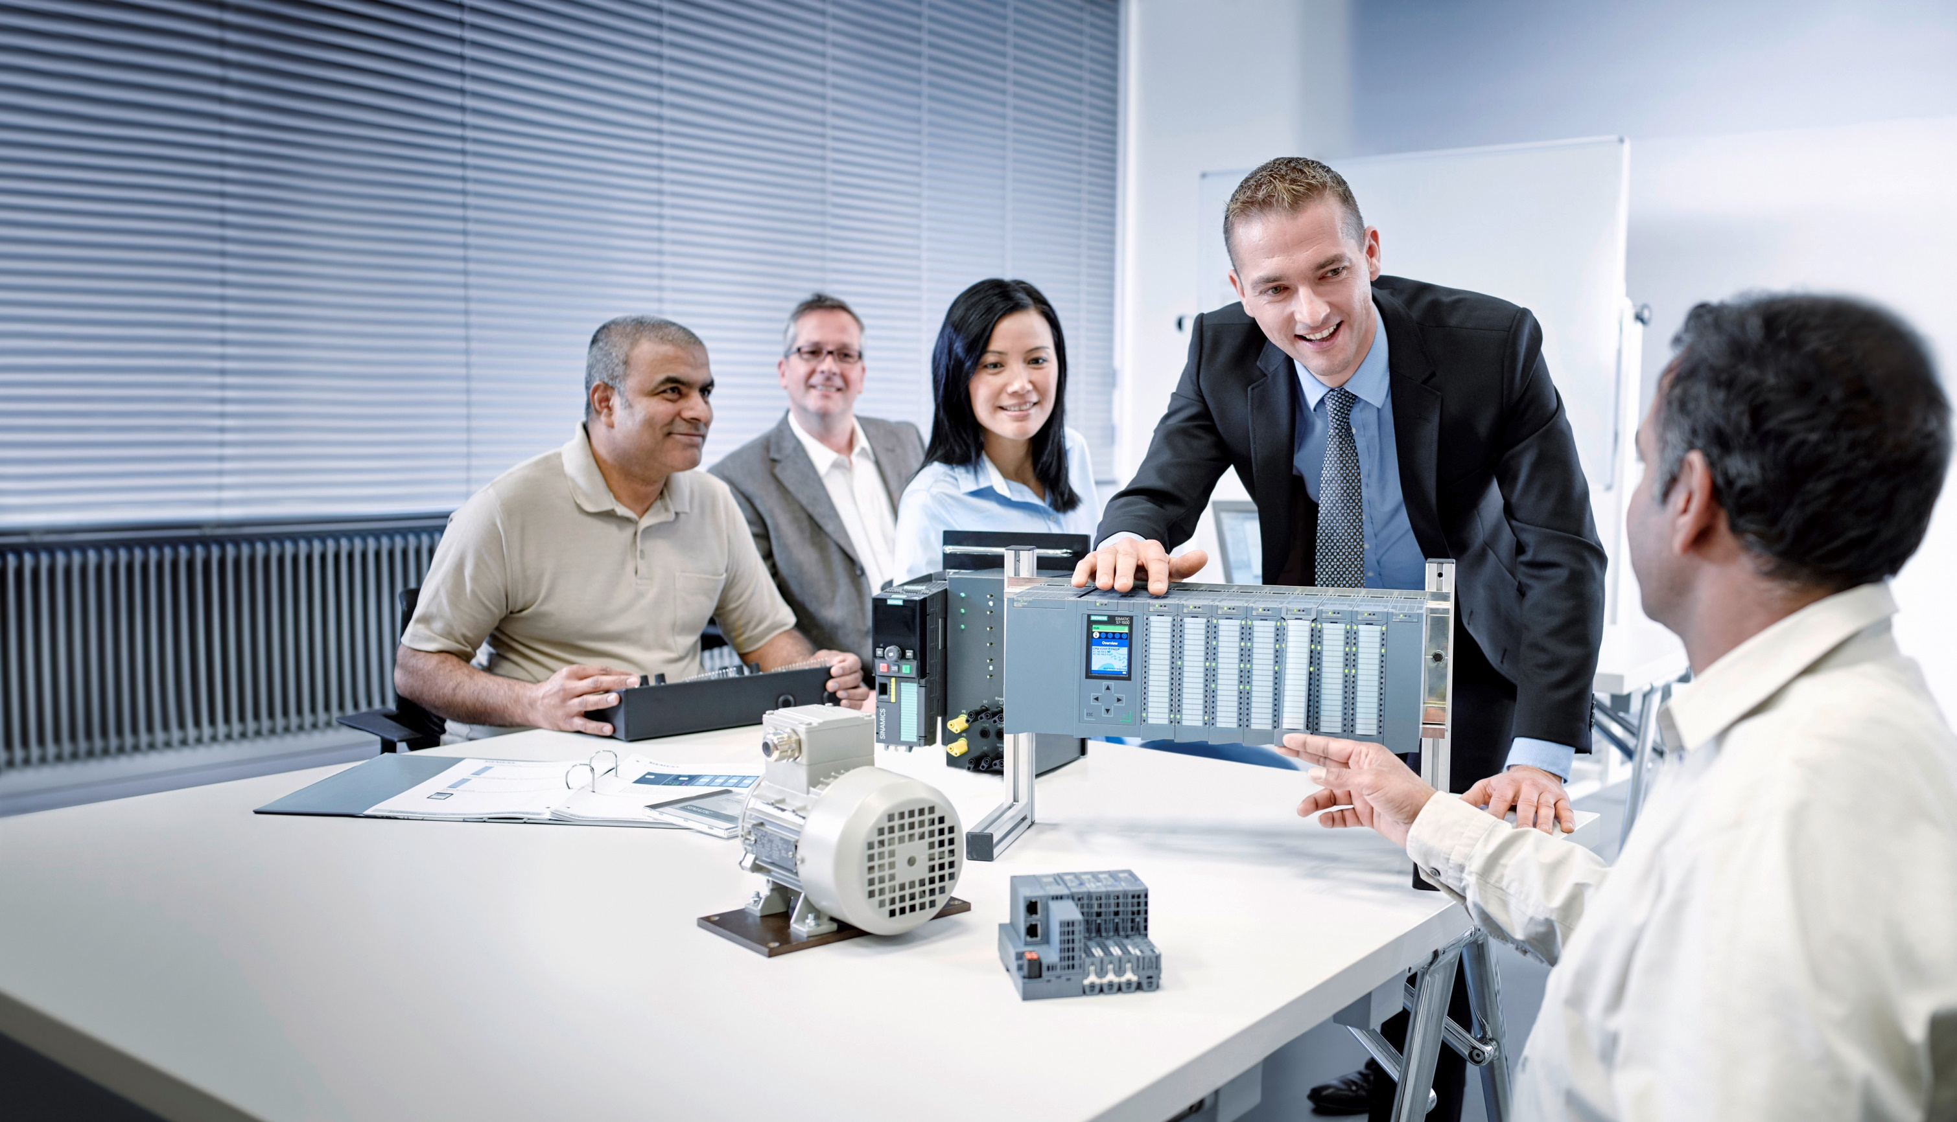

교육-/학습 문서  
Siemens Automation Cooperates with Education (SCE) | 버전 V14 SP1부터

Siemens Automation Cooperates with Education (SCE) | From Version V14 SP1

**siemens.com/sce**

TIA Portal Module 031-420

웹을 통한 진단 SIMATIC S7-1200

* **SIMATIC S7-1200 AC/DC/RELAY(6개 세트) "TIA Portal"**  
  주문 번호: 6ES7214-1BE30-4AB3
* **SIMATIC S7-1200 DC/DC/DC(6개 세트) "TIA Portal"**  
  주문 번호: 6ES7214-1AE30-4AB3
* **업그레이드 SIMATIC STEP 7 BASIC V14 SP1(S7-1200용)(6개 세트) "TIA Portal"**  
  주문 번호: 6ES7822-0AA04-4YE5

이러한 교육 담당자 패키지는 필요 시 후임자 패키지로 대체됩니다. 다음 웹 사이트에서 현재 사용 가능한 SCE 패키지를 대략적으로 확인할 수 있습니다. [siemens.com/sce/tp](http://www.siemens.com/sce/tp)  
  
**교육 연장**

지역별 Siemens SCE 교육 연장은 지역 SCE 담당자에게 문의하십시오. [siemens.com/sce/contact](http://www.siemens.com/contact)

**SCE 관련 추가 정보**

[siemens.com/sce](http://www.siemens.com/sce)  
  
  
**사용 관련 정보**

통합 자동화 솔루션 TIA(Totally Integrated Automation)에 대한 본 SCE 학습-/교육 문서는 특히 공공 교육 기관 및 R&D 기관의 교육 목적으로 "SCE(Siemens Automation Cooperates with Education)" 프로그램을 위해 준비되었습니다. Siemens AG는 내용을 보장하지 않습니다.

이 문서는 Siemens 제품/시스템에 대한 최초 교육용으로만 사용해야 합니다. 이 문서의 전체 또는 일부를 복사해 교육을 받는 사람들에게 제공해 교육 범위 내에서 사용할 수 있습니다. 이 학습-/교육 문서 배포 또는 복사와 내용 공유는 교육 목적의 공개 교육 및 고등 교육 기관에서만 허용됩니다.

그 외의 경우에는 다음 Siemens AG 담당자의 서면 동의가 필요합니다. Roland Scheuerer roland.scheuerer@siemens.com.

이를 위반하면 법적 책임을 지게 됩니다. 특히 특허가 부여되거나 실용신안 또는 디자인이 등록되어 있는 경우 번역을 포함해 모든 권리가 보장됩니다.

산업 고객을 위한 과정에서의 사용은 명시적으로 허용되지 않습니다. 본 학습-/교육 문서를 상업적으로 사용하는 데 동의하지 않습니다.

TU Dresden, 특히 Prof. Dr.-Ing. Leon Urbas 및 Michael Dziallas Engineering Corporation을 비롯한 모든 관계자들께 이 학습-/교육 문서를 준비하는 동안 보내주신 성원에 대해 감사를 표하고자 합니다.

목차

1 목적 4

2 사전조건 4

3 필수 하드웨어와 소프트웨어 5

4 이론 6

4.1 웹 서버를 통한 진단 6

5 과제 8

6 계획 수립 8

7 단계별 따라 해보기 9

7.1 기존 프로젝트 압축 풀기 9

7.2 웹 서버 설정 10

7.3 프로젝트 저장 및 CPU 다운로드 14

7.4 웹을 통한 S7-1200 진단 15

7.5 체크리스트 21

8 추가 정보 22

웹 서버를 통한 진단

# 목적

이 모듈에서 독자는 CPU 1214C의 웹 서버를 통해 표시할 수 있는 내용을 학습합니다.

이 모듈에서 웹 서버의 진단 기능을 설명합니다. 예를 들어 SIMATIC S7-1200 모듈을 사용하여 SCE_EN_031-410_Basics Diagnostics에서 TIA 프로젝트를 테스트할 수 있습니다.

3장에 나열된 SIMATIC S7 컨트롤러를 사용할 수 있습니다.

# 사전조건

이 장은 SIMATIC S7 CPU1214C DC/DC/DC의 하드웨어 컨피규레이션을 기반으로 합니다. 그러나 다른 하드웨어 컨피규레이션을 사용할 수 있습니다. 이 장의 경우 다음 프로젝트를 사용할 수 있습니다. 예:

SCE_EN_031-410_Basics_Diagnostics_S7-1200.zap14

# 필수 하드웨어와 소프트웨어

**1** 엔지니어링 스테이션: 전제조건에는 하드웨어 및 운영 체제가 포함됩니다.   
 (추가 정보는 TIA Portal 설치 DVD에 추가 정보 참조).

**2** TIA Portal의 SIMATIC STEP 7 Basic 소프트웨어 – V14 SP1 기준

**3** SIMATIC S7-1200 컨트롤러, 예: CPU 1214C DC/DC/DC 및 ANALOG OUTPUT SB1232 시그널 보드, 1 AO – V4.2.1 기준 펌웨어

참조: 디지털 입력 및 아날로그 입력과 출력은 제어판으로 전달되어야 합니다.

**4** 엔지니어링 스테이션과 컨트롤러 간의 이서네트 연결

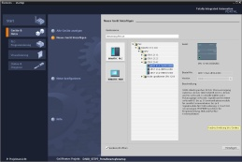

**2** SIMATIC STEP 7 Basic (TIA Portal),   
V14 SP1 기준



**1** 엔지니어링 스테이션

**4** 이서네트 연결

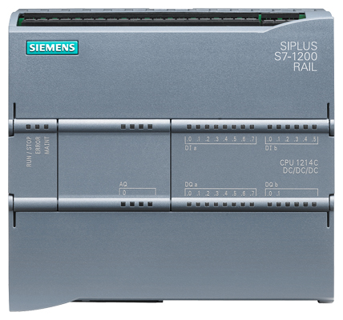

**3** SIMATIC S7-1200 컨트롤러



제어판

# 이론

* 1. 웹 서버를 통한 진단

웹 서버는 인증된 사용자가 네트워크 상에서 CPU를 모니터링 및 관리할 수 있도록 해줍니다.

이를 통해 원격 평가 및 진단이 가능합니다. TIA Portal이 없더라도 웹 브라우저를 사용해 모니터링 및 평가가 가능합니다.

전달 상태의 CPU에서는 웹 서버가 비활성화되어 있습니다. 즉, 웹 브라우저를 이용해 엑세스가 가능하도록 웹 서버에 활성화된 프로젝트를 로드 해야 합니다.

**웹 서버는 다음과 같은 보안 기능을 제공합니다.**

* + 안전한 “https” 전송 프로토콜을 통해 엑세스
  + 사용자 목록에 있는 사용자만 인증
  + 특정 인터페이스서의 엑세스 제한

CPU의 HTML 페이지에 엑세스하려면 다음과 같은 웹 브라우저가 필요합니다.

**아래의 웹 브라우저들은 CPU와의 통신을 위한 테스트를 통과했습니다.**

* + Internet Explorer(버전 8)
  + Mozilla Firefox(버전 21)
  + Mobile Safari(iOS5)

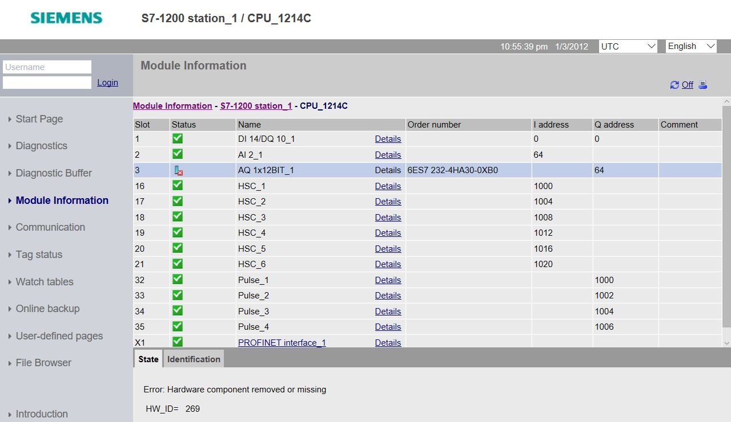

그림 1: 모듈 정보가 포함된 CPU 1214C DC/DC/DC의 웹 서버

**참고:** 다양한 방법(예: 네트워크 엑세스 제한, 방화벽 사용)을 통해 CPU를 조작 및 무단 엑세스로부터 보호해야 합니다.

# 과제

이 챕터에서는 다음과 같은 고급 진단 기능들이 나와 있으며 이를 테스트합니다.

* + CPU 1214C DC/DC/DC 웹 서버 구성
  + CPU 1214C DC/DC/DC 웹 서버를 통해 메시지 표시

# 계획 수립

한 예로 완료된 프로젝트를 이용하여 진단 기능 수행이 가능합니다.

이를 위해서는 앞서 컨트롤러로 다운로드 된 TIA Portal의 프로젝트를 열어야 합니다.

이러한 경우, TIA Portal을 시작하고 아카이브로부터 이전에 생성된 프로젝트의 압축을 풀고 이를 해당 컨트롤러로 다운로드 합니다.

그 뒤에 TIA Portal에서 웹 서버를 구성할 수 있습니다.

모듈 정보에서 오류 표시를 시현하기 위해 예를 들어 구성된 신호 보드 AQ 1x12Bit를 제거할 수 있습니다. **주의!** 미리 공급 전압에서 PLC를 분리해야 합니다.

# 단계별 따라 해보기

아래에는 계획을 수립하는 방법에 대한 지침이 나와 있습니다. 모든 내용을 이미 충분히 숙지했다면 숫자가 표시된 단계에만 집중하셔도 좋습니다. 그렇지 않다면, 지침의 상세 단계를 따라가면 됩니다.

* 1. 기존 프로젝트 압축 풀기

웹 서버를 통해 진단을 시작하기 전에 SCE_EN_031-410 Basics Diagnostics S7-1200 모듈의 프로젝트가 필요합니다. (예:SCE_EN_031-410_Basics Diagnostics_S7-1200_2.zap13)  
아카이브 된 기존 프로젝트의 압축을 풀려면 프로젝트 뷰에서 → “Project”의 “Retrieve”로 가서 해당되는 아카이브를 선택해야 합니다. “Open”으로 선택을 확정합니다. (→ Project → Retrieve → .zap 보관 위치 선택 → Open)

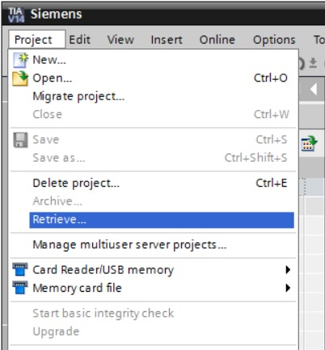

* 그 다음으로 압축 풀기한 프로젝트가 저장될 대상 디렉토리를 선택합니다. “확인”을 클릭해 선택을 확정합니다. (→ 대상 디렉토리 → OK)
  1. 웹 서버 설정
* 웹 서버를 구성하려면 CPU 1214C DC/DC/DC의 장치 구성을 엽니다.

(→ CPU_1214C [CPU 1214C DC/DC/DC] → Device configuration)

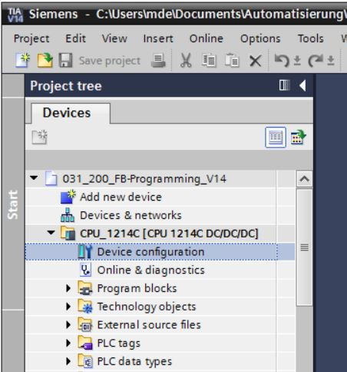

* CPU를 선택하고 속성에서 ‘웹 서버’ 메뉴 항목을 선택합니다.

(→ CPU_1214C → Properties → Web server)

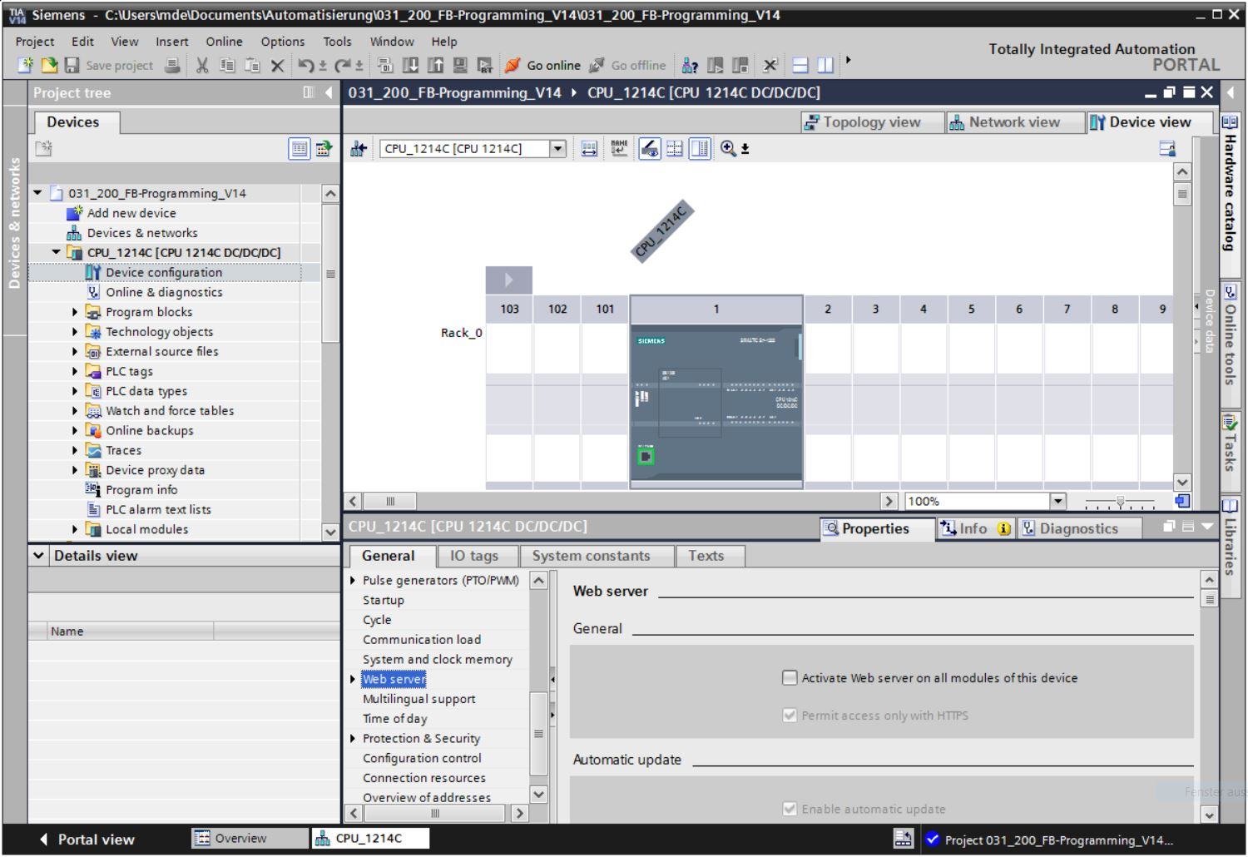

* 이 모듈의 웹 서버를 활성화하고 보안 참고 사항을 확인합니다.

(→  Activate web server on this module → OK)

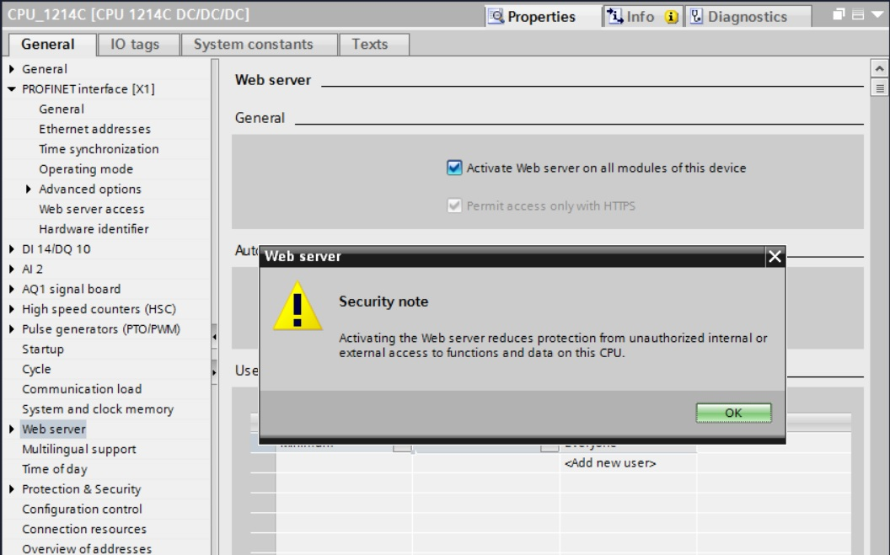

* ‘자동 업데이트 사용’에 체크 표시 를 그대로 남겨두고 사용자 ‘모두’에 대한 보안 설정을 선택합니다. 이 사용자가 모든 조치를 사용할 수 있도록 선택하고 설정을 적용합니다.  
  (→  → )

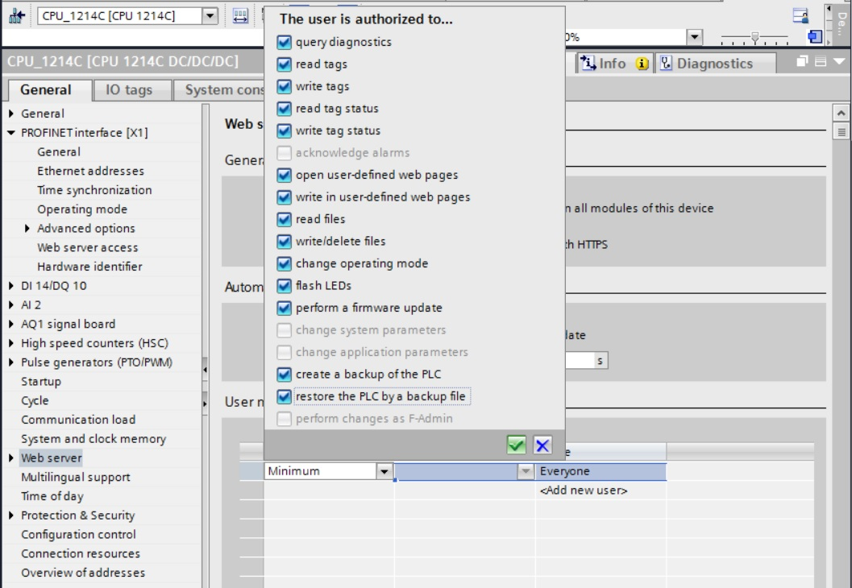

**참고:** 서로 다른 권한을 지닌 여러 사용자를 생성할 수 있습니다. 이러한 사용자들에게는 암호가 필요합니다.

* 이러한 권한 할당의 결과로, 사용자 ‘모두’에게 ‘관리’ 엑세스 레벨이 자동으로 지정됩니다.

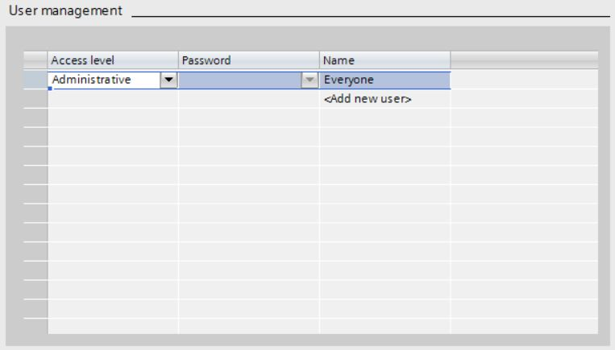

* 이제 ‘Watch tables’ 메뉴 항목에서 웹 서버에 ‘Watch table_Cylinder’를 입력할 수 있습니다.   
  (→Watch table_Cylinder → )

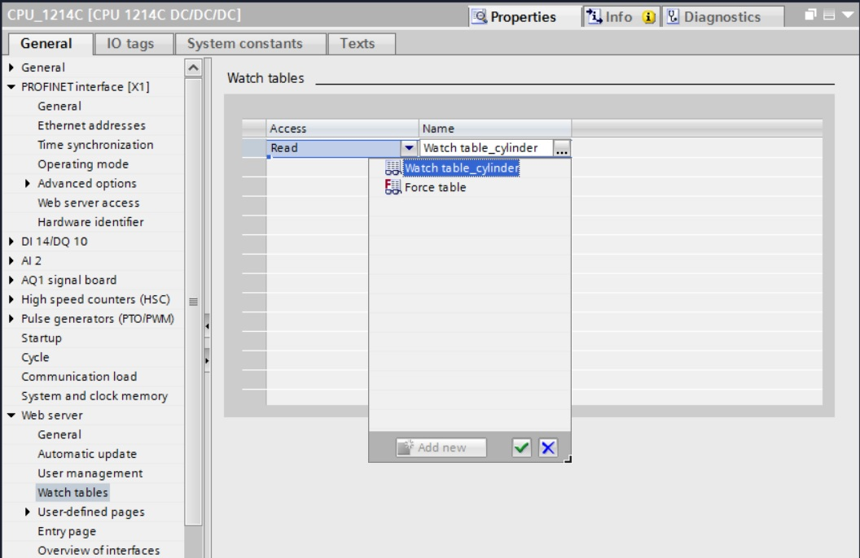

* 여기서의 엑세스는 읽기/쓰기 엑세스입니다. (→Read/Write)

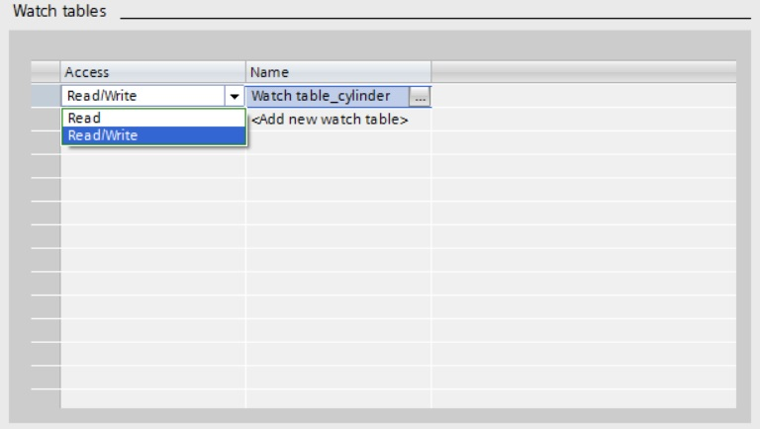

* 사용자 정의 웹 페이지는 여기에서 생성되지 않습니다. 웹 서버에 엑세스하려면 PROFINET interface_1을 활성화해야 합니다. (→ 활성화된 웹 서버 엑세스 →  PROFINET interface_1)

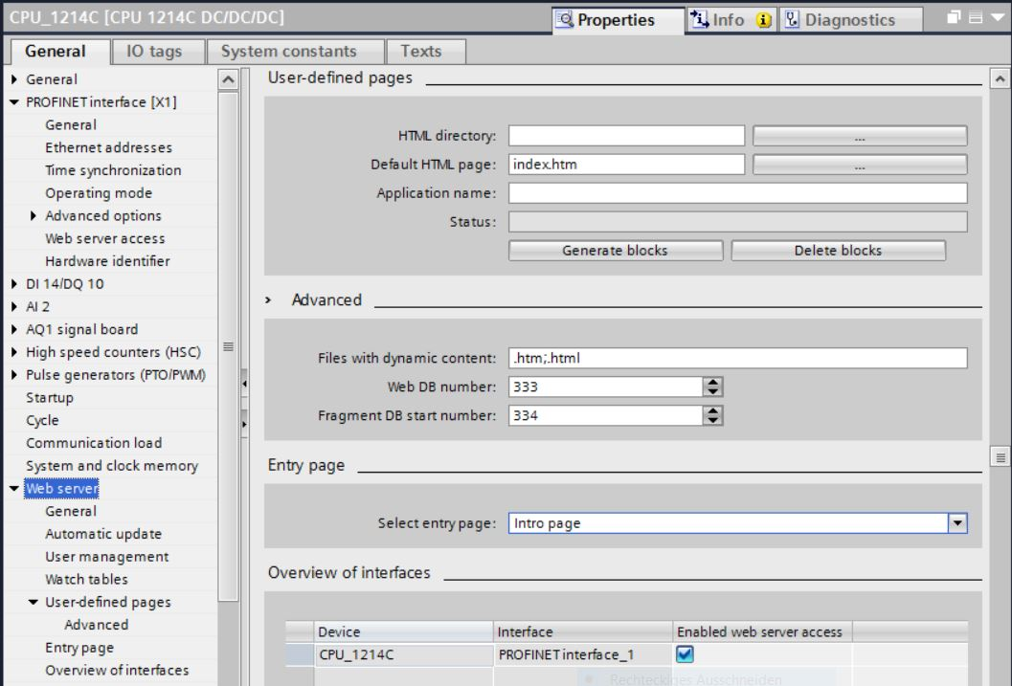

* 1. 프로젝트 저장 및 CPU 다운로드
* 프로젝트를 저장하려면 메뉴에서  버튼을 선택합니다. 이전 모듈에서 설명한 대로 하드웨어 구성에서 수정된 구성 설정이 있는 전체 컨트롤러를 다운로드할 수 있습니다.   
  (→ → )

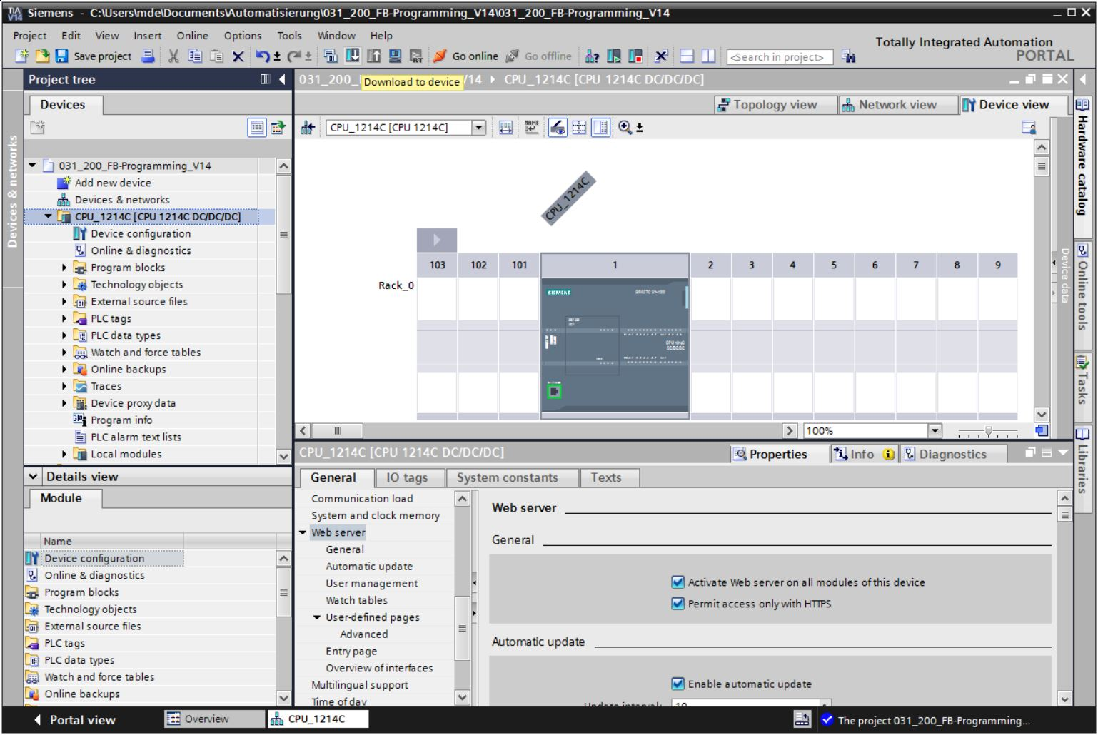

* 1. 웹을 통한 S7-1200 진단
* CPU 1214C DC/DC/DC 웹 서버를 엑세스하기 위해 TCP/IP를 통해 CPU에 연결된 PC의 웹 브라우저를 엽니다.

056

* CPU 1214C DC/DC/DC의 IP 주소를 입력합니다. (→ 192.168.0.1)

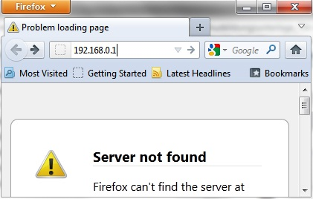

* 표시된 웹 페이지 상에서 먼저 언어를 선택한 다음 ‘**엔터**’를 클릭합니다.   
  (→English ® ENTER)

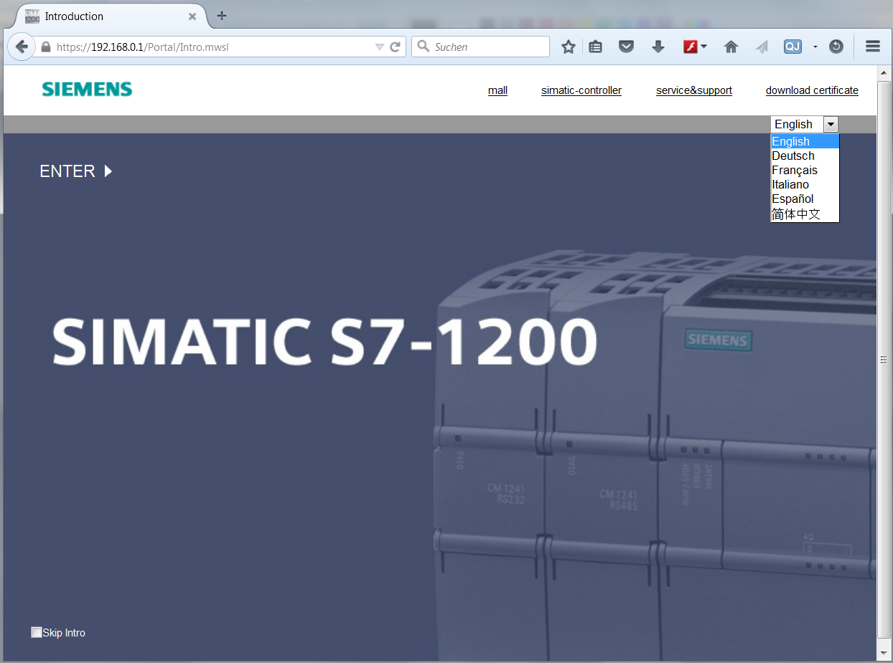

* ‘**Start Page**’에서 PLC 및 상태에 대한 일반 정보를 볼 수 있습니다. (→ Start Page)

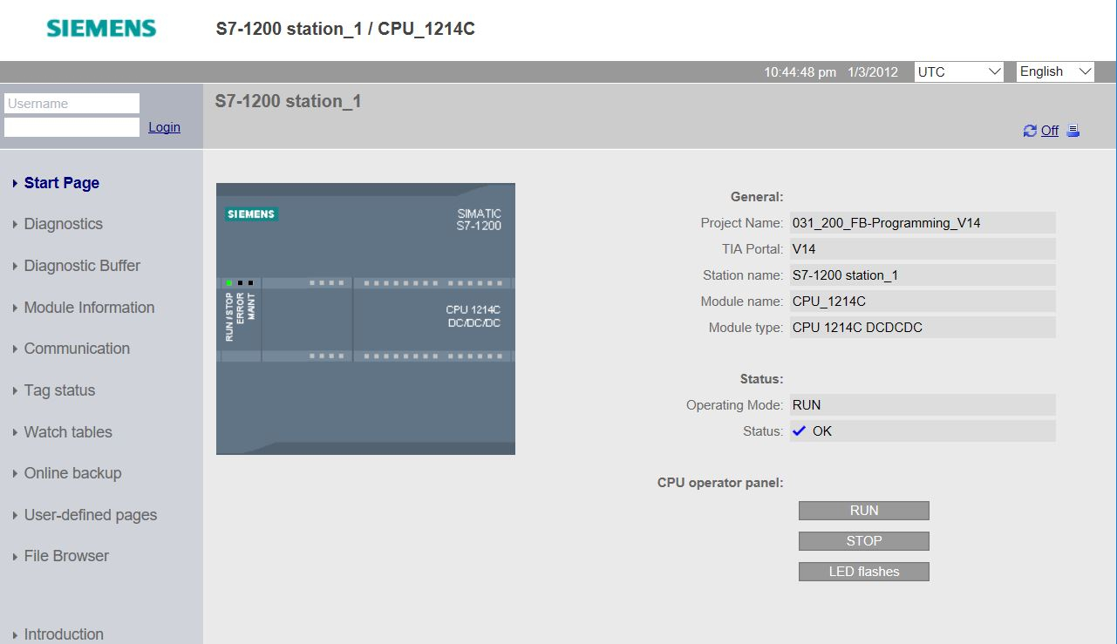

* ‘Identification’에 하드웨어, 펌웨어 버전 및 일련 번호가 표시됩니다. (→Identification)

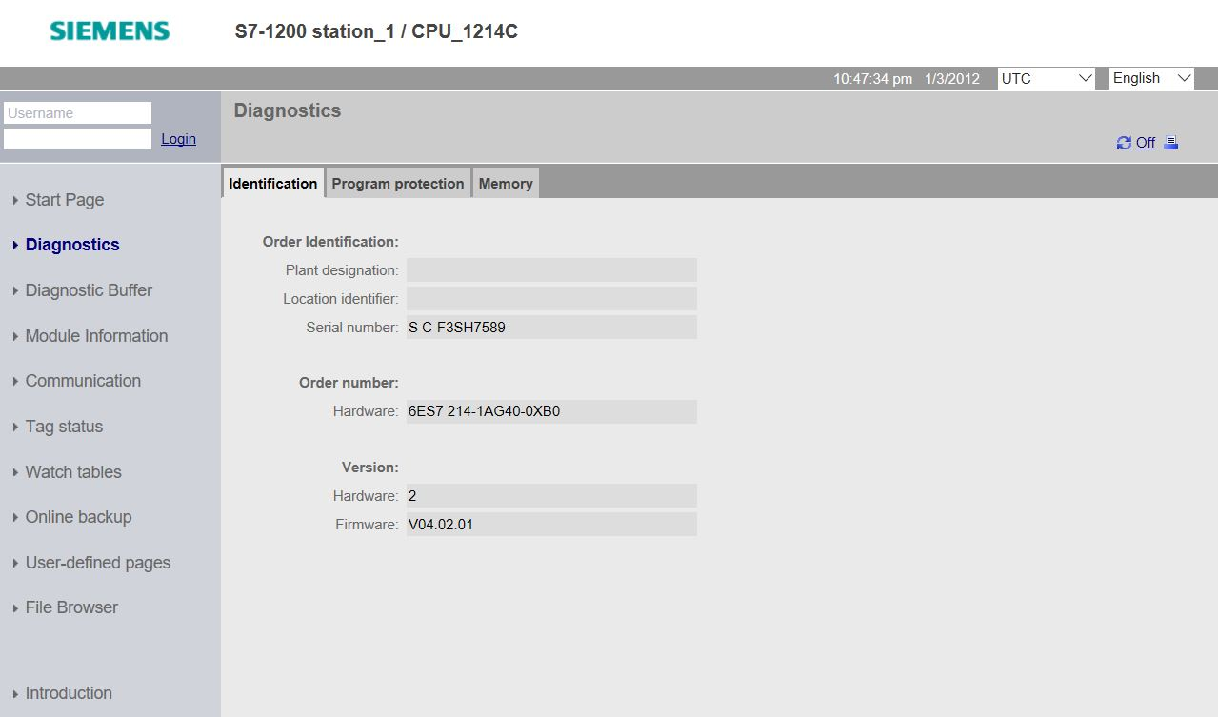

* ‘Diagnostics Buffer’ 아래에, CPU의 모든 이벤트에 대한 설명 정보가 표시됩니다. 이벤트 정보는 원형 버퍼(circular buffer)로 기록됩니다. 가장 최근의 경고 메시지가 첫 줄에 표시됩니다.  
  (→Diagnostics Buffer)

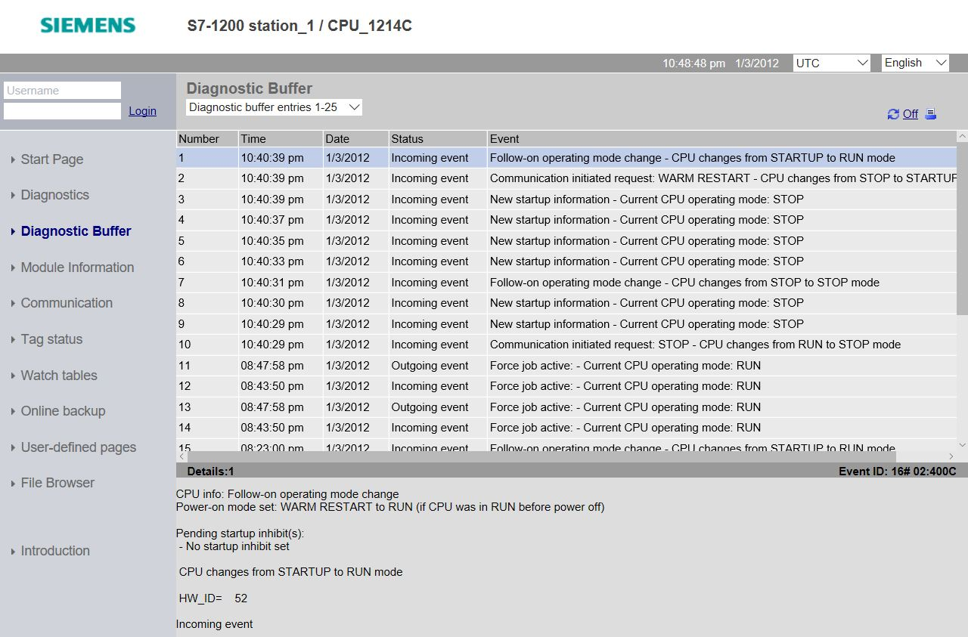

* SIMATIC S7-1200의 각 모듈의 상태가 자세한 추가 정보와 함께 ‘Module Information’ 에 표시됩니다.   
  (→Module Information)



* 통신 설정에 대한 상세 정보가 ‘Communication’ 아래에 표시됩니다. (→Communication)

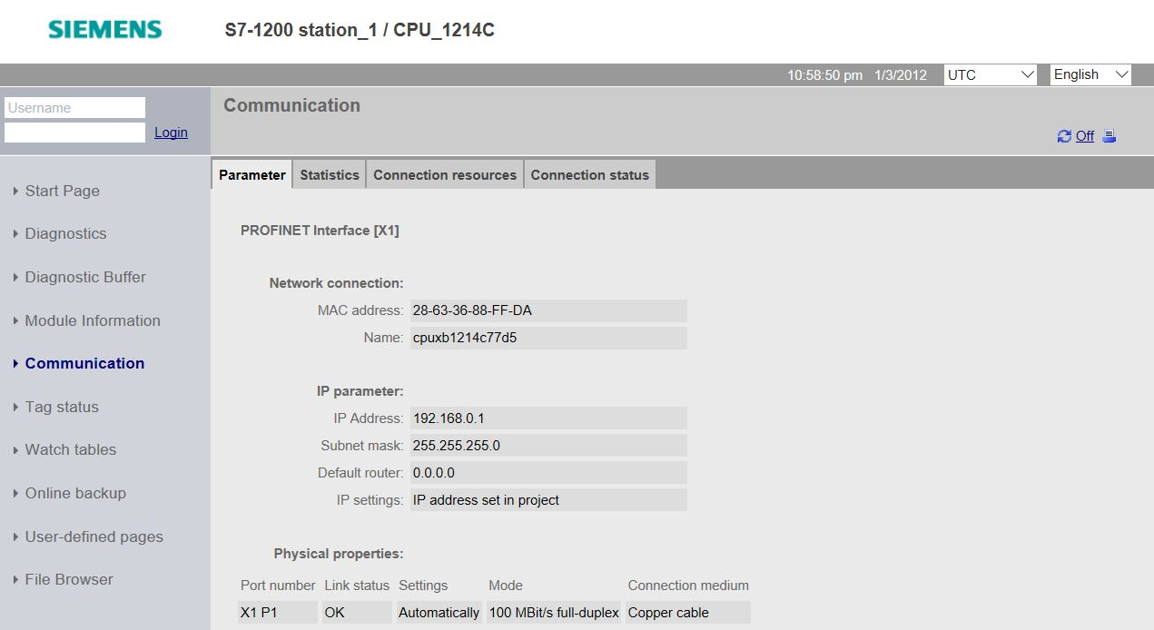

* 개별 태그의 값을 ‘Variable Status’에 표시하고 변경할 수 있습니다. (→Variable Status)

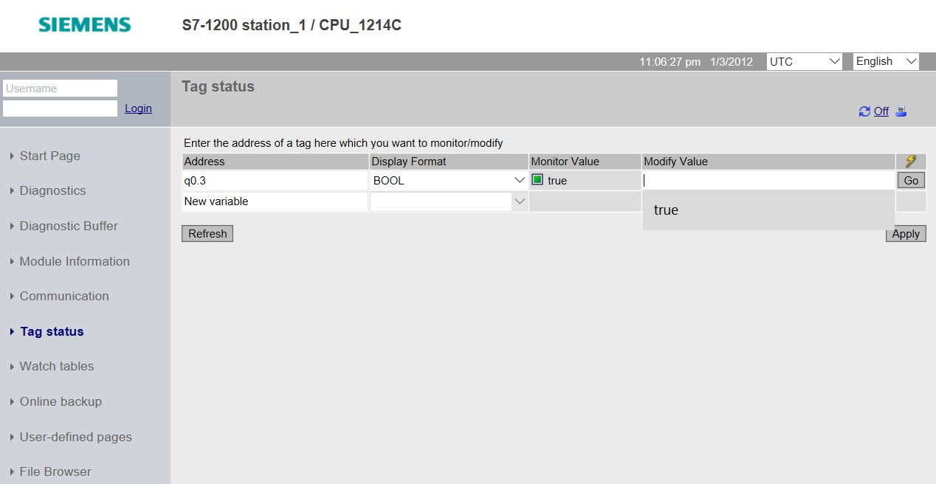

* 'Watch tables' that are linked with the web server, such as the 'Watch table_cylinder', can also be displayed. (® Watch tables ® Watch table_cylinder)

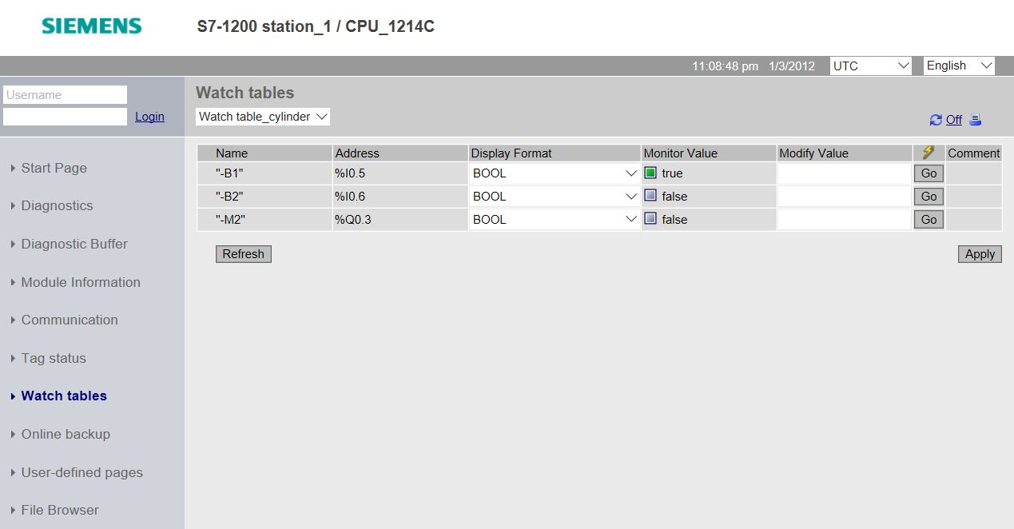

* Under “Online backup” you can create a backup of the project in the PLC and restore this backup later. (® Online backup ® Create online backup ® Restore selected online backup)

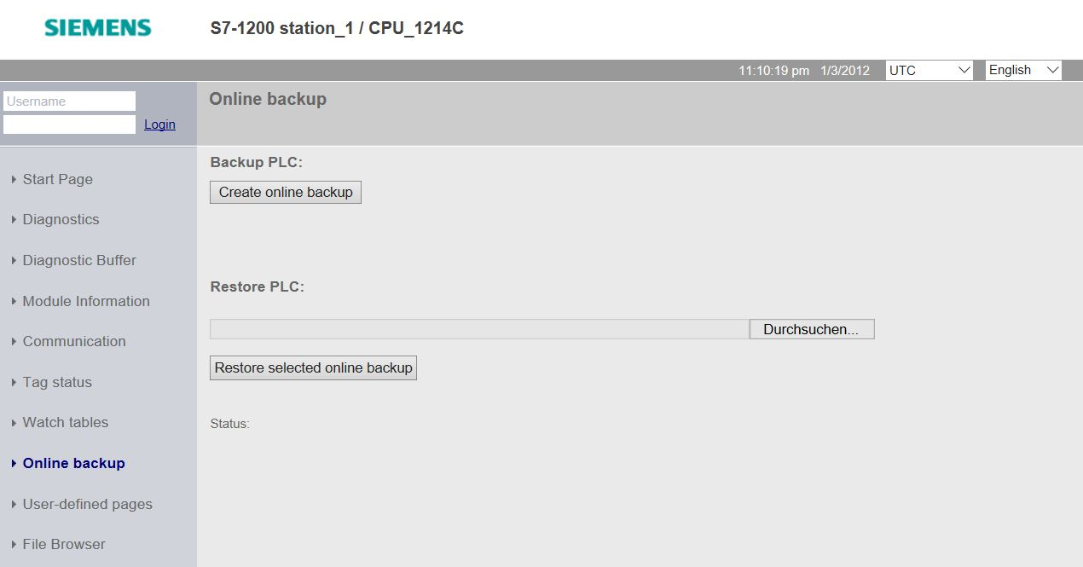

* 시각화 및 프로세스의 작업자 제어를 위해 개별적으로 생성된 페이지가 ‘User Pages’ 아래에 표시됩니다. (→User Pages)

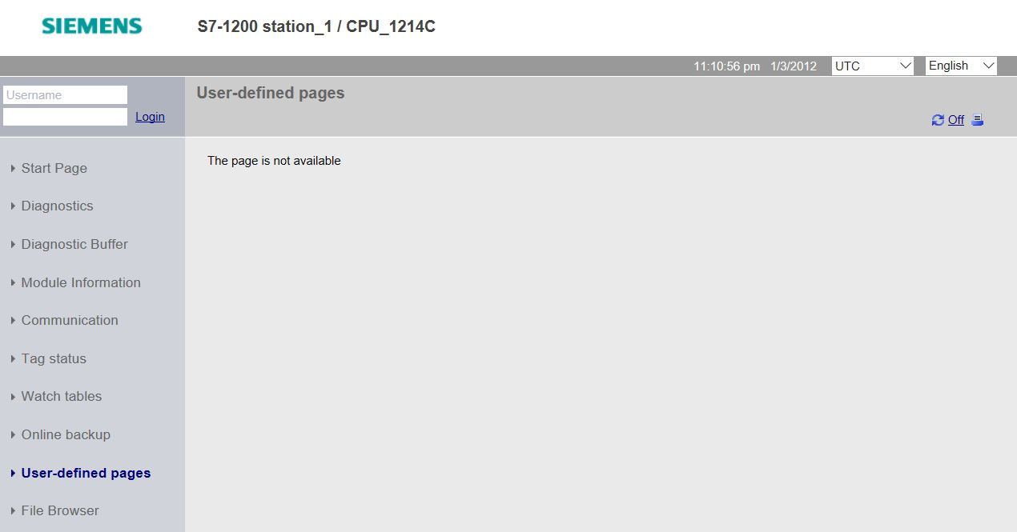

* 데이터는 CPU의 메모리 카드에 직접 저장하거나 ‘File Browser’를 이용해 로드할 수 있습니다. (→File Browser)

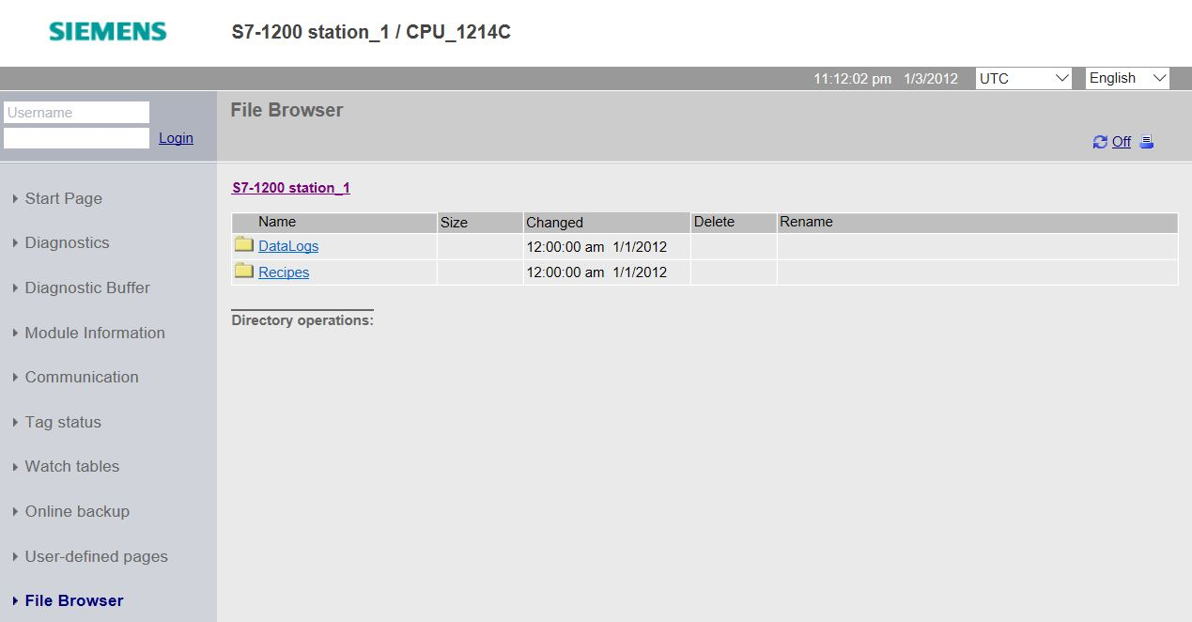

* 1. 체크리스트

|  |  |  |
| --- | --- | --- |
| 번호 | 설명 | 완료 |
| 1 | 프로젝트 031-410_Basics Diagnostics_S7-1200…를 성공적으로 압축 풀기 |  |
| 2 | 프로젝트 031-410_Basics Diagnostics_S7-1200… 로부터 CPU 1214C에 대한 웹 서버가 성공적으로 구성 |  |
| 3 | 프로젝트 031-410_Basics Diagnostics_S7-1200…로부터 CPU 1214C를 성공적으로 다운로드 |  |
| 4 | 전압 공급 스위치 꺼짐 |  |
| 5 | 신호 보드 AQ 1x12Bit가 제거됨 |  |
| 6 | 전압 공급이 스위치 다시 켜짐 |  |
| 7 | CPU 1214C의 웹 서버가 승인된 웹 브라우저 중 하나에서 열림 |  |
| 8 | 웹 서버의 모듈 정보 메뉴 항목에서 누락된 신호 보드 AQ 1x12Bit에 대한 검사 결과를 표시 |  |

# 추가 정보

초기 및 심화 교육에 방향을 제시하는 도우미로서 예를 들어 시작하기, 동영상, 교재, 앱, 매뉴얼, 프로그래밍 지침, 체험용 소프트웨어/펌웨어와 같은 추가 정보를 아래 링크에서 찾아보실 수 있습니다.   
  
[www.siemens.com/sce/s7-1200](http://www.siemens.com/sce/s7-1200)

**"추가 정보" 미리보기**

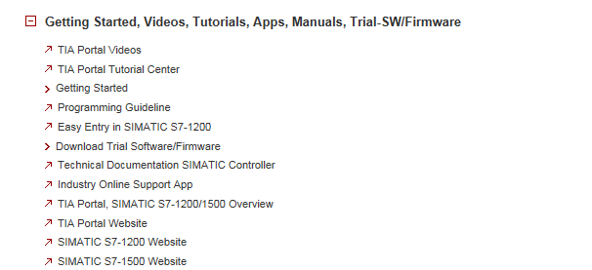

추가 정보

Siemens Automation Cooperates with Education  
**siemens.com/sce**

SCE 교육 커리큘럼  
**siemens.com/sce/documents**

SCE 교육 담당자 패키지  
**siemens.com/sce/tp**

SCE 담당 파트너   
**siemens.com/sce/contact**

Digital Enterprise  
**siemens.com/digital-enterprise**

Industrie 4.0   
**siemens.com/future-of-manufacturing**

완전히 통합된 자동화 시스템 (TIA)  
**siemens.com/tia**

TIA Portal  
**siemens.com/tia-portal**

SIMATIC 컨트롤러  
**siemens.com/controller**

SIMATIC 기술 문서   
**siemens.com/simatic-docu**

산업 온라인 지원  
**support.industry.siemens.com**

제품 카탈로그 및 온라인 주문 시스템 산업 몰   
**mall.industry.siemens.com**

Siemens AG  
Digital Factory   
P.O. Box 4848  
90026 뉘른베르크  
독일

오류는 제외되며 사전 통보없이 변경될 수 있습니다.  
© Siemens AG 2018

**siemens.com/sce**